**Instituto Tecnológico de Costa Rica**

**Escuela de Computación**

**Desarrollo de Aplicaciones para Dispositivos Móviles**

**I Entrega:**

Documento de Diseño

**Profesor:**

Andrei Fuentes Leiva

**Estudiantes:**

Carlos Rubén Calero Flores

201216154

Gia Yao Chen Liang

200940129

Diego Andrés Vásquez Valerio

201209360

**II Semestre, 2014**

1. **Propósito**

**Requerimientos funcionales**

* **Iniciar Sesión**

Descripción: El usuario podrá iniciar sesión con una cuenta propia creada en el sistema o bien podrá iniciar sesión por medio del API de Facebook utilizando una cuenta ya existente del sitio Facebook.

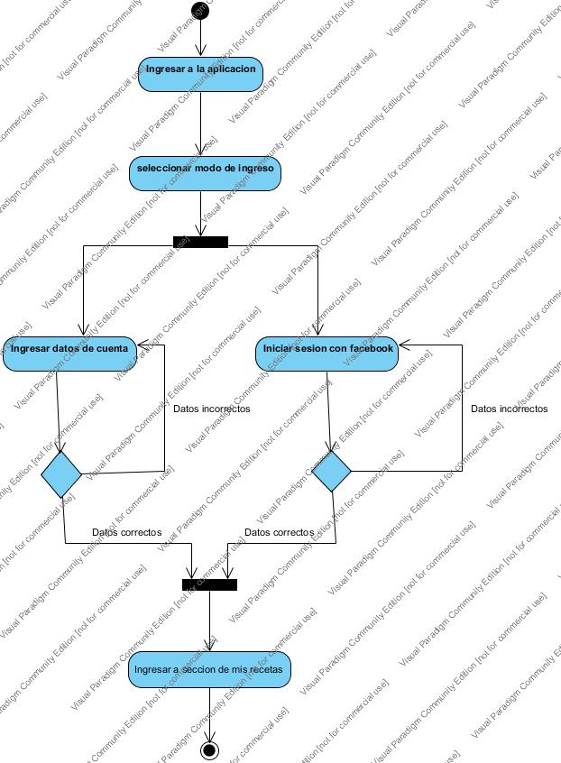

* **Crear cuenta**

Descripción: el usuario podrá crearse una cuenta propia al crear la cuenta el usuario deberá suministrar información básica como nombre, información de contacto (teléfono o correo electrónico), descripción o podrá crear una cuenta por medio del API de Facebook

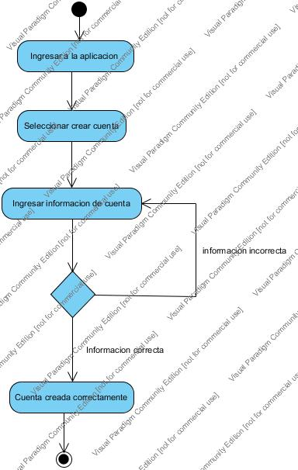

* **Seguir a Otro usuario**

Descripción: el usuario podrá seguir a otros usuarios lo cual le permitirá ver las recetas existentes y nuevas que agregan dichos a usuarios a sus cuentas

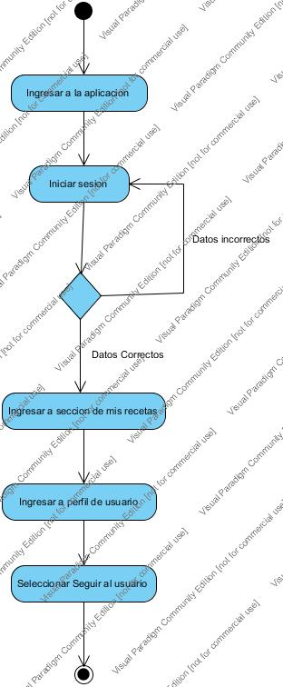

* **Gestión de Receta**

Descripción: una vez que el usuario haya iniciado sesión podrá realizar la creación de una nueva receta, esta será agregada a la lista de recetas de la cuenta del usuario. Para la creación de la receta el usuario deberá suministrar información como los ingredientes a utilizar, pasos a seguir, cantidad de ingredientes, duración de la receta, imágenes (opcionales), videos (opcionales) por medio de la API de YouTube.

El usuario también podrá modificar el contenido de la receta una vez creada al igual que borrarla si así lo desea.

* **Agregar ingredientes a receta**

Descripción: durante la creación de una receta el usuario deberá agregar los ingredientes necesarios suministrando información como la cantidad necesaria, las unidades de medida necesarias (en caso necesario), y una imagen del ingrediente

* **Agregar Video a la receta**

Descripción: durante la creación de la receta el usuario podrá agregar un video por medio de la API de YouTube para demostrar el proceso de preparación de la receta.

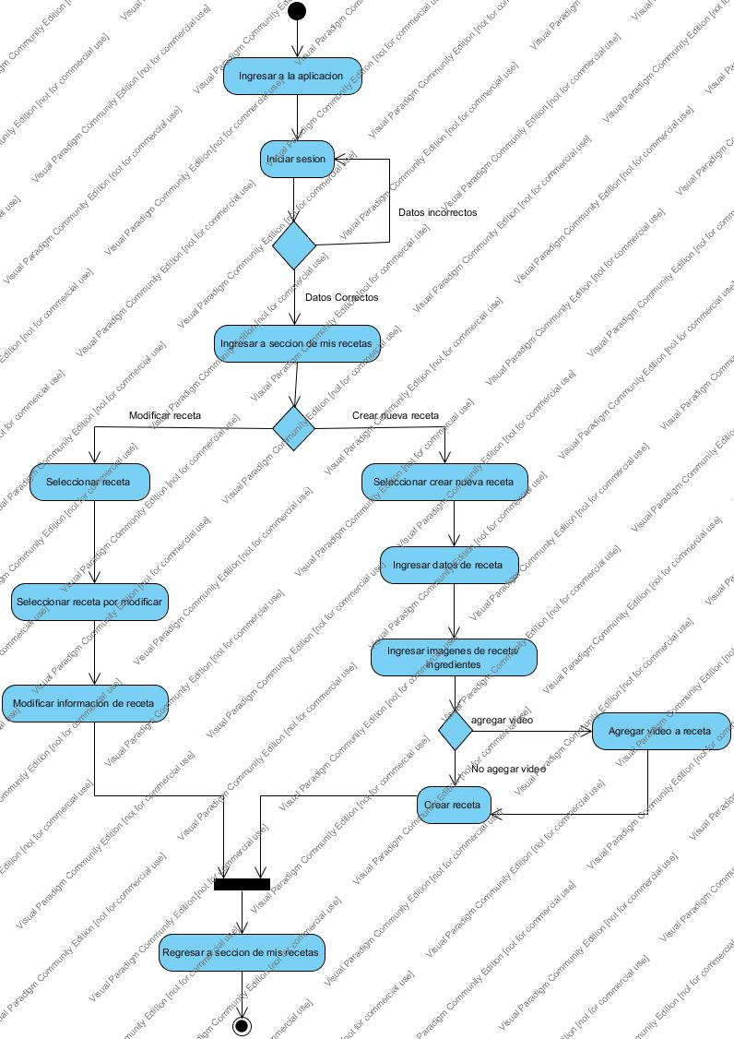

* **Buscar Receta**

Descripción: el usuario podrá realizar búsqueda de recetas creadas por otros usuarios, las búsquedas se pueden realizar por medio del título de la receta o por tags que posean las diferentes recetas

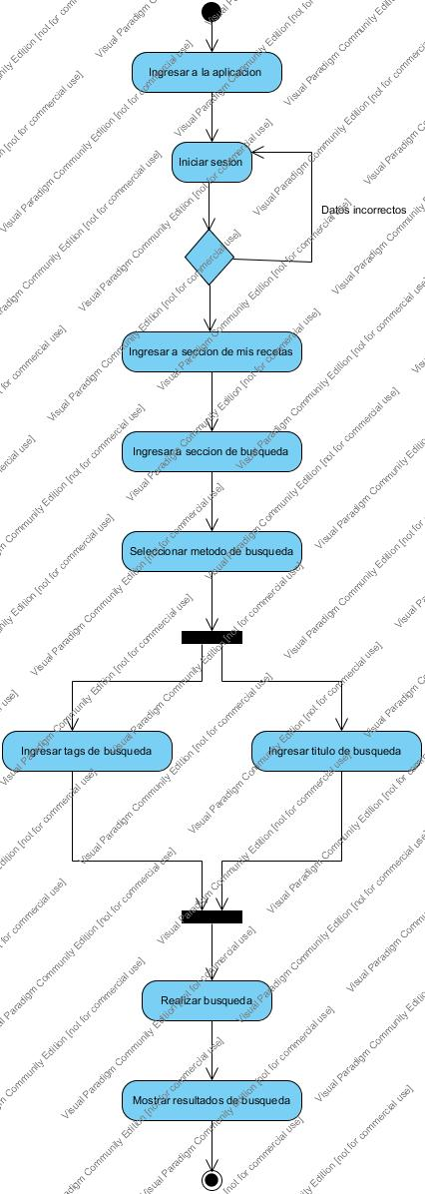

* **Calificar Receta**

Descripción: Al realizar una búsqueda de recetas el usuario tiene la posibilidad de calificar alguna receta de otros usuarios

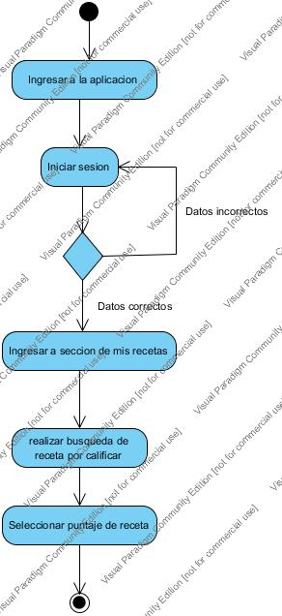

* **Visualizar Receta**

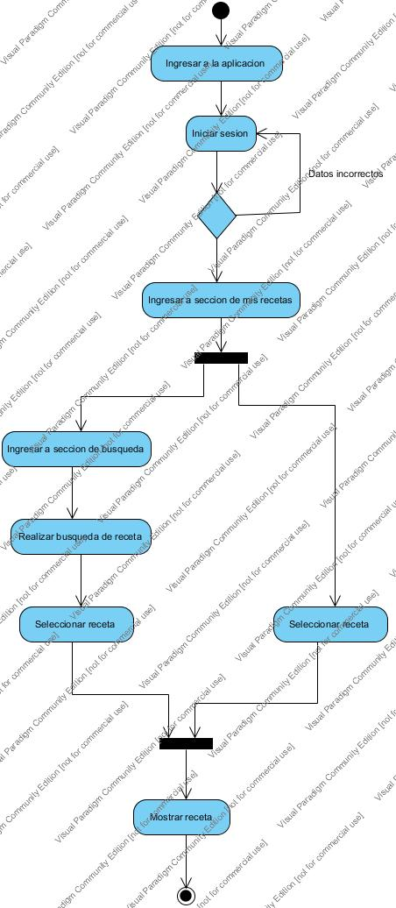Descripción: El usuario podrá elegir ver una receta, ya sea que esta pertenezca a su propia lista de receta o alguna receta de otro usuario; el usuario podrá ver los contenidos de la receta los pasos a seguir para su preparación, lista de ingredientes, imágenes y videos

**Requerimientos no funcionales**

* **Rendimiento**: al ser una aplicación multiplataforma se deberá adaptar de tal forma que su uso no varié en diferentes plataformas y su rendimiento sea constante y aceptable
* **Disponibilidad**: la aplicación deberá tener una alta disponibilidad, al ser necesario iniciar sesión en la aplicación, la base de datos y una conexión a internet son necesarias para el buen funcionamiento de la aplicación
* **Seguridad**: el sistema y la base de datos no contara con muchos protocolos de seguridad ya que no se trabajara con información sensitiva, sin embargo se mantendrá el nivel de seguridad estándar para tratar los inicios de sesión y la autentificación de usuario
* **Usabilidad**: la aplicación será muy intuitiva y de fácil aprendizaje de uso, los usuarios podrán comprender el funcionamiento de la aplicación con solo unos cuantos minutos de su uso
* **Interoperabilidad:** La aplicación al ser multiplataforma podrá ser distribuida en los sistemas operativos Android y IOS, estos deberán ser capaces de realizar una conexión con la base de datos almacenadas en un servidor con un dominio único a través de un web services. El sistema además se comunica con los servicios de Facebook y YouTube a través de la Aplication Program Interface (API) respectiva de cada uno**.**
* **Escalabilidad:** al recibir múltiples conexiones la aplicación y la base de datos deberán ser capaces de mantener su rendimiento sin afectar el tiempo de respuesta a las interacciones del usuario.
* **Concurrencia:** El sistema debe proveer la capacidad de 100 usuarios concurrentes el mismo minuto.

1. **WireFrames**
2. **Pantalla de Bienvenida:** Pantalla se despliega por dos segundos al usuario para mostrar el logo de la aplicación.

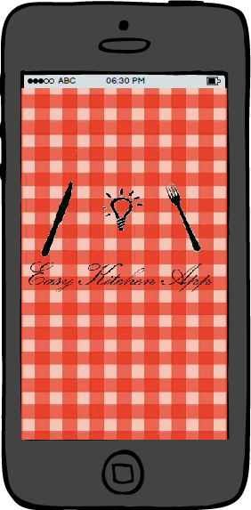

1. **Pantalla de Login:** Esta pantalla permite al usuario “loguearse” a la aplicación, registrarse o conectarse con Facebook.

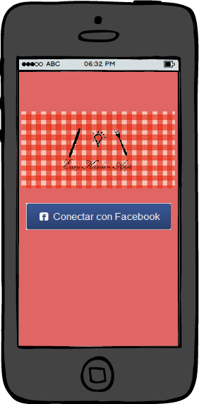

1. **Pantalla de mis recetas:** En esta pantalla se despliega las recetas que ha creado el usuario “logueado”, en esta sección se puede agregar más recetas y también acceder a cada receta.

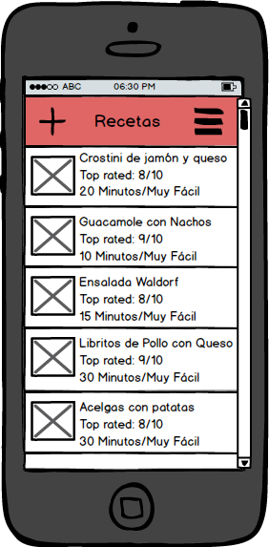

1. **Pantalla de la receta:** Se muestra la información detallada de la receta así como los ingredientes, el autor creador, una imagen, el nombre de la receta y una pequeña descripción.

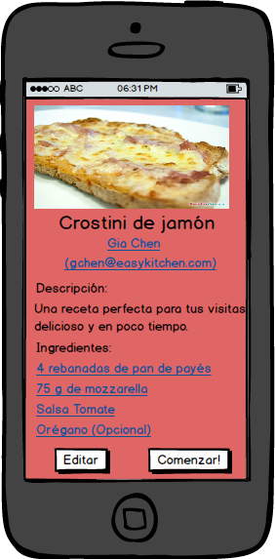

1. **Pantalla de procedimiento de receta:** La aplicación permite ver una secuencia de pasos para realizar la receta. Donde en el paso final, cuando se termina de hacer la receta, el usuario puede compartir esta receta por medio de la red social Facebook.

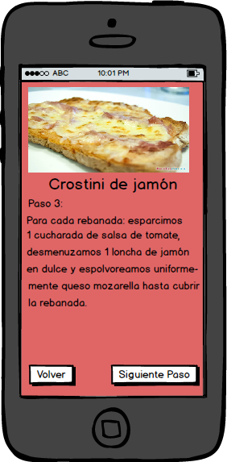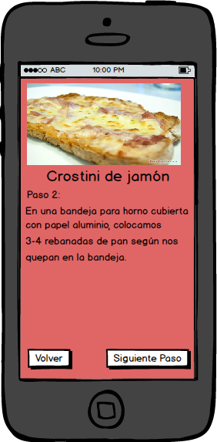

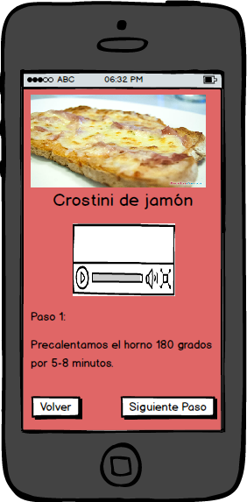

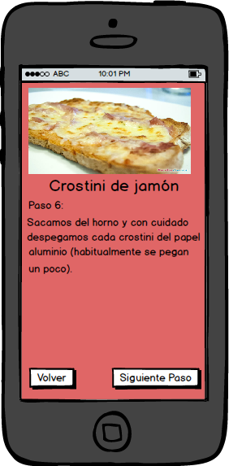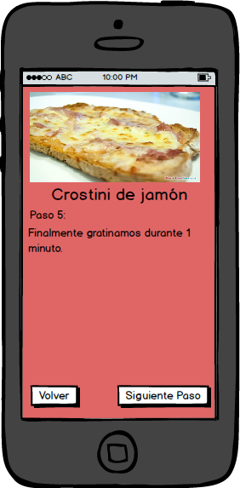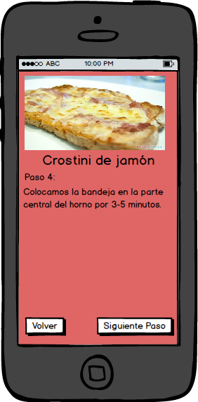

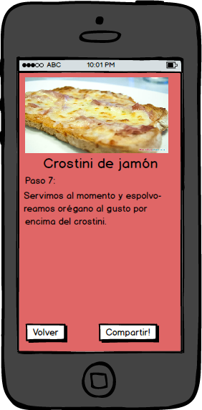

1. **Pantalla de búsquedas de recetas:** La búsqueda se puede realizar por etiquetas.

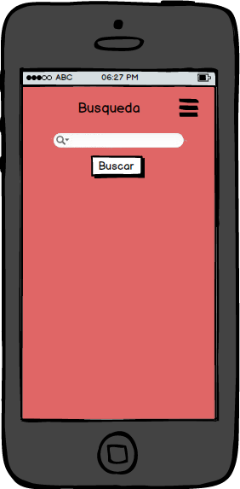

1. **Pantalla de búsqueda por etiquetas:** Al agregar una receta, se le pide al usuario ingresar etiquetas que se relacionan con la receta, esto con el fin de poder filtrar las recetas por etiquetas.

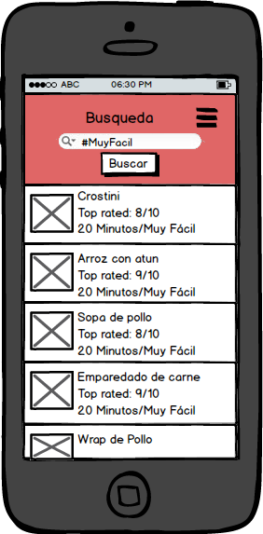

1. **Pantalla Perfil Propio:** Permite ver y editar la información del usuario.

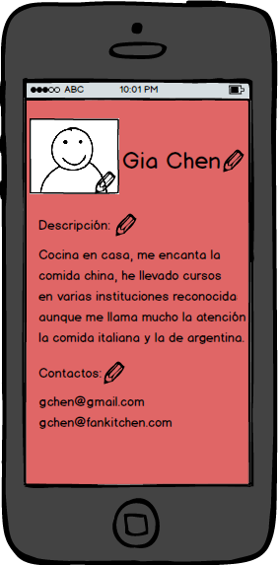

1. **Pantalla Perfil Ajeno:** Muestra la información de un usuario registrado en la aplicación. Los perfiles tienen la siguiente información: nombre, imagen, descripción y contactos.

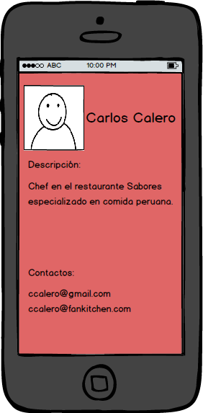

1. **Pantalla Agregar Receta:** permite al usuario crear su receta donde debe agregar la siguiente información: nombre, descripción, ingredientes, procedimientos, duración de la receta, imagen y tipo de comida (pastas, pollo, cortes de carnes, postres, entradas, entre otros.)

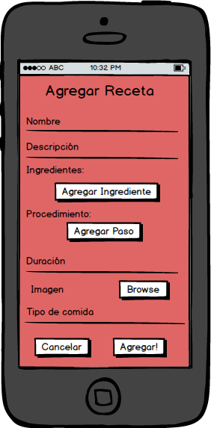

1. **Descripción de Diseño de Alto Nivel**

Nuestra arquitectura va a utilizar el diseño Mobile, la cual incluye las capas de presentación, negocio y datos dentro del Mobile Client application el cual tiene un parecido al modelo de capas MVC.

Para la capa de presentación tendremos una pantalla de bienvenida que contenga un pequeño logo de la aplicación mientras carga los componentes y datos necesarios de internet, una pantalla de login, sección de creación de usuarios, menú principal, una pantalla donde se mostrara las recetas del usuario, vistas para agregar recetas, vistas para buscar recetas, en las recetas se incluirá un navegador para observar los pasos a seguir de la receta, un perfil público donde todos los otros usuarios podrán ver cierta información del creador de la receta, un perfil privado con toda la información del usuario accesible únicamente al usuario dueño de la cuenta. Por cada view se tendrá un controller encargado de manejar los inputs del usuario y enviarlos a los componentes de lógica.

En la capa de lógica de negocios tendremos varias clases que manejan los procesos de manejo de usuarios, recetas, creación de recetas, entre otros. Y por último, en la capa de datos se manejará los siguientes accesos: API de Facebook, API de YouTube y al API propio de la aplicación que tendrá la labor de conectarse al Backend de la aplicación y obtener información necesaria de la base de datos.

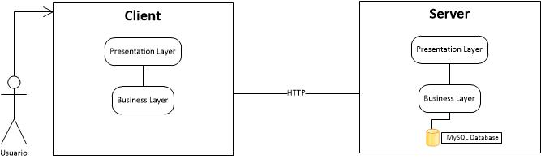

1. **Descripción Detallada de la aplicación**

Diagrama de Base de Datos:

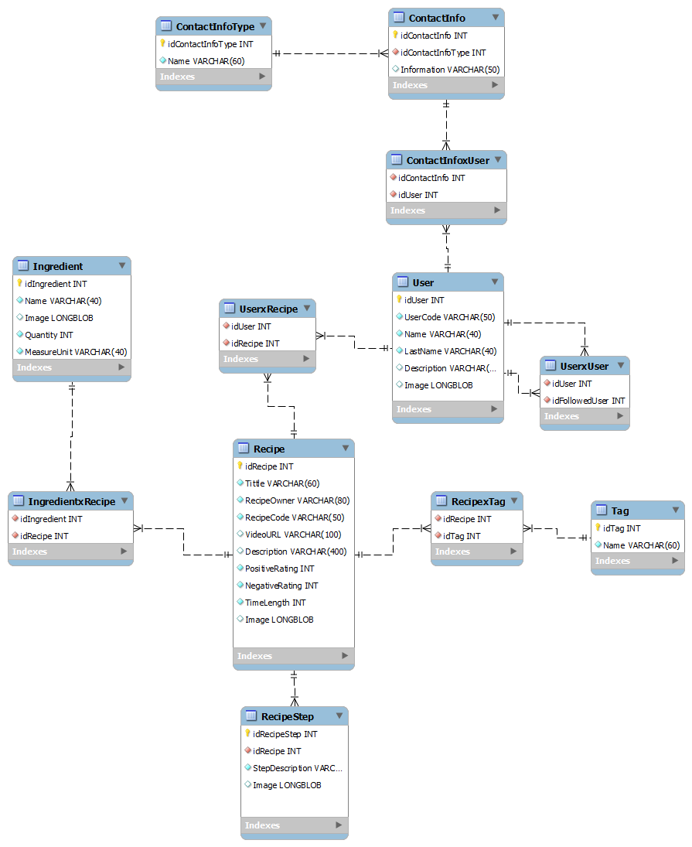

Diagrama de Clases:

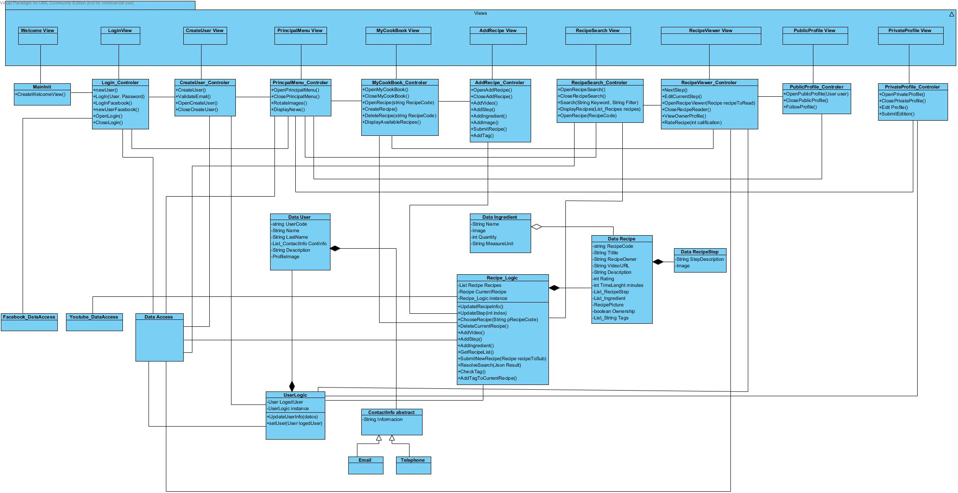

1. **Web Services**

Debido a que la aplicación se trabajará de forma multiplataforma se decidió utilizar la herramienta PhoneGap para cumplir dicho requisito del proyecto. PhoneGap es una herramienta que permite desarrollar aplicaciones para Android, iOs, Windows Phone, entre otros, utilizando tecnologías web, por lo que reduce en una gran cantidad la curva de aprendizaje para la programación de la aplicación para varias plataformas, se utilizará Html y Javascript, además se utilizará bootstrap para mejorar el diseño de la aplicación.

Además de toda la parte de la lógica de la aplicación, se debe trabajar simultáneamente con el servidor al cuál debe conectarse la aplicación, esto con el objetivo de poder procesar los datos de la base de datos que se mantendrá en el servidor. Como servidor, se ha decidido utilizar 000webhost.com, ya que esta herramienta provee numerosos servicios que satisface con los requerimientos de la aplicación. Tales servicios son: bases de datos MySQL, servidor, backend, entre otros.

Para el desarrollo del backend de la aplicación, se trabajará con los API que se crean dentro del administrador de archivos del dominio, donde se pueden acceder desde la aplicación por medio de http request al link que la herramienta provee. El dominio de la aplicación es www.easykitchenapp.com, este dominio se compró con el sistema godaddy.com.

Sin embargo, a la hora de comprar el dominio, se debe cambiar los nombres de servidores según la herramienta que se va a utilizar, que en nuestro caso es 000webhost.com, por lo que se debe cambiar a NS01.000WEBHOST.COM, NS01.000WEBHOST.COM y una vez hecho este procedimiento, el sitio web ya se puede manejar desde los servidores de 000webhost.

Los API´s se crean en archivos php, y como se mencionó anteriormente se ingresan a sus funciones por medio de http request, el url que se utilizará para realizar estos accesos es: www.easykitchenapp.com/archivo.php, por ejemplo, se creó un archivo php que imprime “Hello World”, como primer paso para aprender y se tiene acceso a éste archivo con www.easykitchen.com/HelloWorld.php, si se ejecuta este URL en el navegador, aparecerá el mensaje “Hello World”.

**Interacción con los sistemas externos**

Como parte de los requisitos del proyecto, la aplicación debe conectarse a dos sistemas externos utilizando los API´s, en este caso se decidió integrar Facebook y Youtube como parte de la aplicación para obtener información y poder utilizarlos para hacer de la aplicación más interactiva.

En ambos servicios, se debe registrar la aplicación, donde una vez registrada se generada dos variables el App ID y un App Secret, donde con estos valores se realiza un http request con el url de cada sistema, y de esta forma ya se podrá tener acceso a algunas información y funciones que proveen dichos servicios.